Practica profesionalizante 2

Proyecto final

Empresa: Tecno- Cut.

Docente:

* Karina Gigli

Alumnos:

Milton Caraball

Contenido

1. Solicitud de desarrollo de sistema 3

2. Presentación de la organización cliente: 4

3. descripción del problema: 5

4.Descripcion del sistema actual y el esperado: 5

Sistema actual: 5

Sistema esperado: 5

Ventajas y desventajas del sistema: 6

5. Estudio de factibilidad Técnica: 7

6. Factibilidad Operativa: 9

7. factibilidad Económica: 10

**7.1 Costos generales:** 10

**7.2 Costo personal:** 10

8.CONVENIO DE CONFIDENCIALIDAD: 11

9. Requerimientos funcionales y no funcionales: 19

**9.1 Requerimientos funcionales:** 19

**9.2 Requerimientos no funcionales:** 19

10.Diagrama de contexto: 20

11. DER: 27

12.Normalizacion: 28

13.Diccionario de datos: 29

# ***Solicitud de desarrollo de sistema***

*Organización*: TecnoCut SRL

*Rubro*: metalurgia

*Problema a solucionar*: Seguimiento de los pedidos a través de la gestión de Órdenes de compras o Remitos de salida de clientes y la gestión de los remitos propios con entregas totales y/o parciales.

Nuestro taller se dedica a la producción y/o reparación de piezas metálicas, principalmente de tornería.

Actualmente el seguimiento se realiza de modo desprolijo, a través de planillas de Excel, pero en ciertos casos hemos tenido complicaciones para llevarlos al día lo que ha generado errores en la facturación, por pedidos que se habían entregado y no quedaron debidamente registrados.

Deseamos poder automatizar tal situación para no tener más este tipo de inconvenientes y poder acceder rápidamente a información sobre OC o Remitos de salida pendientes, OC o Remitos de salida Cerradas, etc.

La diferencia entre OC y Remito de salida depende del cliente, algunos se manejan con OC y otros con Remitos de Salida.

Cada cliente maneja productos o servicios diversos.

Quedamos a la espera de que nos contacten.

Javier D.

Socio Gerente

# **2. *Presentación de la organización cliente:***

Tecno-Cut S.R.L. pyme del rubro metalúrgico que comenzó a dar sus primeros pasos en el año 2012, el nombre proviene de la primera máquina dentro del establecimiento que fue un pantógrafo.

Fundada por su dueño actual Javier Daríozi, trabajaba en una empresa de la zona, en el sector tornerías y maquinarias, con el correr del tiempo sentía que el puesto que desempeñaba había alcanzado su límite.

Las ganas de crecer, su instinto autodidacta, lo llevaron a poner un taller en el fondo de su casa y poner aprueba los conocimientos adquiridos en su trabajo y las capacitaciones realizadas. Así fue como durante 1 año desempeño tareas en sus dos lugares de trabajo. Una etapa muy dura como todo comienza de un nuevo negocio.

La empresa comenzó realizando cortes de chapas con un pantógrafo y luego fue agregando tornos CNC (Torno de control numérico computarizado) y manuales, hoy en día la mayoría de sus trabajos son de tornería. Creación de piezas a medida o reparación de distintos tipos de piezas. Cuenta con una cartera de clientes de la rama metalúrgica y del agro.

Como la mayoría de las pymes de nuestro país Javier se tiene que ocupar de mayoría de las tareas, como producción, pedido a proveedores, facturación, comercialización, etc.

El taller ya no se encuentra en el fondo de su casa, sino que debido al crecimiento que tuvo fue trasladado a fines del 2018 a otro lugar físico para mayor comodidad funcionando en óptimas condiciones y los obstáculos del comienzo ayudaron para crecer y fortalecer el nicho de mercado al que apuntaba.

# **3. *descripción del problema:***

El problema a solucionar es el seguimiento de los pedidos a través de la gestión de órdenes de compra, remitos de salida de clientes, y la gestión de remitos propios con entregas parciales o totales.

Estas tareas son realizadas de forma manual lo que ocasiono inconvenientes de tiempo en caso de búsqueda de registros y espacio para almacenar dicha información dado que se archivan en carpetas, pero si ese documento se pierde no hay registro de lo que fue realizado. derivando en pérdidas significativas.

# **4.*Descripcion del sistema actual y el esperado:***

## Sistema actual:

Actualmente se cuenta con un sistema de seguimiento de ordenes de compra y remitos de salida, de forma manual en hojas de papel y en planillas de Excel.

Los remitos de salida y las ordenes de compra se archivan en carpetas con sus respectivos duplicados.

## Sistema esperado:

Se nos plantea la realización de un sistema de software que registre el seguimiento de pedidos a través de **órdenes de compra** (productos fabricados de cero en tecno-cut) **o Remitos de salida de clientes** (reparaciones de otros productos que llegan de clientes) y la gestión de **remitos propios** con entregas parciales o totales**.**

## *Ventajas y desventajas del sistema:*

Las ventajas que obtendrá la empresa con la utilización de un sistema que automatice la gestión de pedidos son varias algunas de ellas son:

1. Mejora en el control de pedidos y remitos: Esto permitirá una mayor velocidad a la hora de ubicar, y relacionar dichos comprobantes, y órdenes que permitirán conocer el estado actual de estos.
2. Aprovechar mejor la capacidad del personal, ya que la automatización de estos procesos, hace que intervengan menos personas, y que se puedan dedicar a otros procesos internos.
3. Realización de estadísticas y estudios, ya que se dispondrá de información almacenada en la base de datos, relacionada a los pedidos realizados por los clientes.
4. La empresa cuenta con hardware lo que implica menos inversión inicial.

Las desventajas que obtendrá la empresa con la utilización de un sistema que automatice la gestión de pedidos son menores:

Al ser un sistema desarrollado exclusivamente para su empresa, supone un costo más amplio que uno enlatado o estándar.

# ***Estudio de factibilidad Técnica****:*

**Elementos a necesitar:**

* Computadora.
* Internet.

**Software:**

Sistema operativo:

* Windows 8 en adelante.
* Linux.

**Hardware:**

* Memoria RAM 4 GB.
* Disco duro.
* Procesador.
* Mouse.
* Teclado.
* Impresora.

**Lenguaje de codificación:**

Se necesita un lenguaje que cumpla con las siguientes características:

* Soporte gran cantidad de base de datos.
* Facilidad de desarrollo de sistema.
* Fácil de administrar.

PHP, HTML, BOOTSTRAP.

**Sistema gestor de base de datos:**

Este es un factor muy importante ya que determinara la manera en que se guardara la información, la velocidad de procesamiento, respaldo de los datos y seguridad.

Este debe cumplir con las siguientes características:

* Estable.
* Seguro.
* Soporta grandes cantidades de información.
* Conexión con diferentes lenguajes de programación vía ODBC (Open Data Base Connectivity)

Base de datos con las características mencionadas:

* MySQL.
* Microsoft SQL Server.
* Oracle.

**Equipo de desarrollo:**

3 integrantes.

Experiencia:

* Análisis de desarrollo de sistemas.
* Trabajo en equipo.

Conocimientos:

* Programación HTML, CSS3, JAVASCRIPT, base de datos SQL.

Se cuenta con el equipo necesario para el desarrollo del sistema informático tanto en hardware como en el software, así mismo el equipo de desarrollo está capacitado ya que posee conocimientos y experiencia necesaria para el desarrollo de cada una de las etapas se realice de manera satisfactoria, brindando los resultados esperados. Por lo cual se concluye que el desarrollo del sistema informático “automatización de OC y remitos” es técnicamente factible.

# **6. *Factibilidad Operativa:***

Este proyecto será diseñado para facilitar el manejo de los registros de pedidos que se podrán ver desde la pagina web, ordenes de compra, entregas realizadas, pedidos pendientes del taller, en el cual se, obtiene un orden, mantenimiento, ya que contará con una base de datos a la que se le podrá añadir, modificar, o eliminar campos o registros dependiendo de la necesidad.

Si un determinado proceso cambia, se podrá modificar la base de datos y este cambio se visualizará en la página web correspondiente a dicho proceso.

Para el caso del usuario será una aplicación sencilla y fácil de entender, ya que no se necesita un nivel de conocimientos amplio en el área de computación para poder utilizarlo, solo bastará que el usuario tenga experiencia en el uso de internet y que acceda a este servicio.

# **7.** ***factibilidad Económica:***

## **7.1 *Costos generales:***

Son todos los gastos realizados en accesorios, materiales de oficina y de uso diario necesario para el nuevo sistema.

En este caso la empresa Tecno-Cut ya cuenta con una computadora la cual soportaría bien el funcionamiento del nuevo sistema.

Tendría que invertir en los siguientes accesorios para lograr un buen control de su empresa.

## **7.2 *Costo personal:***

Son los costos que tienen los analistas para llevar adelantes el proyecto.

A continuación, presentamos un breve informe de algunos gatos incurridos en el proyecto.

|  |  |  |  |  |  |
| --- | --- | --- | --- | --- | --- |
| Recursos Humanos | | | | | |
| Ítem | Recurso | Cantidad | Días | $/diario | Total, Sueldo |
| 1 | Analista | 1 | 100 | $1800 | $150000 |
| 2 | Programador | 1 | 70 | $1700 | $119000 |
| 3 | Diseño web | 1 | 30 | $800 | $24000 |
| 4 | Tester | 1 | 2 | $1600 | $3200 |
| Total | | 6 | 202 | $500 | $296200 |

|  |  |  |  |
| --- | --- | --- | --- |
| Recursos Técnicos | | | |
| Material | Cantidad | Costo/único | Total |
| M. Ram | 1 | $2680 | $2680 |
| Impresora | 1 | $4000 | $4000 |
| L. wind | 1 | $7340 | $7340 |
| Total | | | $14020 |

Conclusión:

Teniendo en cuenta los costos generales y personales se obtiene un costo general del sistema que el cliente evaluara si está de acuerdo o no con los costos y precio del sistema.

En este proyecto de nuevo sistema la empresa Tecno-Cut está de acuerdo con los valores informados.

Si bien es una suma importante la inversión del sistema, pero si lo comparamos con 2 pedidos de producción mal realizados en un año por falta de organización el sistema queda muy por debajo de esa perdida.

Por lo que aconsejamos a nuestro cliente que los beneficios obtenidos son muy importantes tanto en lo personal como para atención a sus clientes.

# 8.***CONVENIO DE CONFIDENCIALIDAD:***

Este Convenio de Confidencialidad (el “Convenio”), se celebra en Santa fe a los 22 días del mes de mayo de 2020 entre.

Parte “A” Tecno-Cut SRL, una sociedad de responsabilidad limitada constituida bajo las leyes de Argentina.

CUIT 30-71286490-3, con domicilio especial constituido a los efectos del presente convenio en Rivarola 4730, Villa Constitución, Santa fe (en adelante, el “cliente”); y

Parte “B” Blat S.A, una Sociedad Anónima, constituida bajo las leyes de Argentina. CUIT 00-000000-00, con domicilio especial constituido a los efectos del presente convenio en San Martin 1218, Villa Constitución, Santa fe (en adelante, el “Proveedor” y junto con el cliente, las “Partes y cada uno de ellos, de forma indistinta, una “parte”).

**EXPONEN**

a). Que “Parte A” es una empresa que desarrolla su actividad en el sector de metalurgia.

b). Que “Parte B” es una empresa que desarrolla su actividad en el sector de servicios de informática.

c). Que “Parte A” y “Parte B” desean intercambiar información relativa con la finalidad de desarrollar un sistema.

d). Que las Partes desean proteger la información mencionada anteriormente de su uso y divulgación no autorizado, y a tal efecto, están interesados en firmar el presente acuerdo de confidencialidad (en adelante el acuerdo) según:

**CLAUSULAS:**

1. **Objeto del acuerdo:**

**1.1**

A través de este acuerdo las partes acuerdan los términos y condiciones que regularan el intercambio de una posible colaboración entre ellas, según se describe en las manifestaciones “C Y D”.

**2. Información confidencial:**

**2.1**

Por “información confidencial” se entiende toda aquella información comunicada de forma oral o escrita por una parte (“Parte Emisora”) a la otra (“parte receptora”) con objeto de a evaluación de una posible colaboración incluyendo entre otras:

* Información de carácter científico, técnico, financiero, legal, fiscal y comercial.
* “know how”.
* Modelos y estrategias de negocio.
* Proyectos y operaciones en fase de estudio o propuestas.
* Informes, planos, proyecciones de mercado y datos.
* Análisis y documentos de trabajo, recopilaciones, comparaciones, estudios.
* En general, toda la información que las partes puedan intercambiar con anterioridad o posterioridad a la firma del presente acuerdo.

**2.2**

Las partes acuerdan la información intercambiada como información confidencial, levantaran acta de las reuniones en las que de manera oral se intercambie información confidencial y marcaran los documentos como información confidencial. La ausencia de esta identificación no anulara la naturaleza confidencial de la información

**3. Obligaciones:**

**3.1**

las partes intercambian información confidencial para explorar posibles vías de colaboración, comprometiéndose a tomar las precauciones necesarias y apropiadas para mantener como confidencial la información así definida, y en especial a:

* Utilizar la información confidencial de manera reservada.
* No divulgar ni comunicar la información confidencial facilitada por la parte emisora.
* Evitar la copia o renovación de esa información a terceros, salvo que cuenten con aprobación escrita de la parte emisora y únicamente en los términos de tal aprobación.
* Utilizar información confidencial o fragmentos de esta forma exclusiva para los fines de la ejecución del presente acuerdo, absteniéndose de cualquier otra utilización.
* Restringir el acceso a la información confidencial a sus empleados, asociados, subcontratados y a cualquier persona que, por su relación con las partes, pueda o deba tener acceso a dicha información, advirtiendo del deber de confidencialidad.

**3.2**

Las partes serán responsables entre si ante el incumplimiento de esta obligación, ya sea por sus empleados, subcontratados, asociados o por cualquier otra persona a la que hubiera revelado la información confidencial.

**3.3**

En caso de legislación vigente en materia de protección de datos de carácter personal, las partes declaran su reconocimiento y respeto hacia la misma.

**4. Excepciones:**

**4.1**

Sin perjuicio de los estipulado en la clausula anterior, las partes podrán utilizar o difundir información confidencial en el caso de que:

* Sea de conocimiento publico o llegue a este por medios distintos a una infracción del presente acuerdo de confidencialidad por cualquiera de las partes. O
* Se haya generado, de forma independiente, por o para la Parte Receptora, sin conexión con la información Confidencial, y siempre que dicha generación pueda ser documentada a petición de la parte Emisora. O
* La información recibida proceda de un tercero que no exija el secreto. O
* Deba ser comunicada por ley o por requerimiento administrativo o judicial. Si este es el caso, la parte receptora notificara inmediatamente a la parte Emisora de dicho requerimiento con el fin de que la parte Emisora pueda interponer las medidas cautelares oportunas, y no revelara más información Confidencial que la que sea estrictamente requerida por la orden administrativa o judicial.

**5. Propiedades de la información.**

**5.1**

La información confidencial es propiedad, exclusivamente, de la parte Emisora. En ningún caso podrá entenderse que el intercambio de información suponga una cesión o licencia de derechos sobre la misma en virtud del presente acuerdo.

**5.2**

La parte emisora no presenta ninguna garantía acerca de la condición, aptitud, precisión, integridad, corrección, rendimiento o completitud de la información confidencial.

**6. Cesión**

**6.1**

Ninguna de las partes podrá ceder sus derechos y obligaciones derivados de este acuerdo sin el consentimiento previo y expresado por escrito de la otra.

**7. Modificación del acuerdo.**

**7.1**

Cualquier modificación de este acuerdo deberá ser acordad de forma previa y por escrito por ambas partes, debiendo referirse explícitamente en el nuevo documento al presente acuerdo.

**8. Incumplimiento.**

**8.1**

Las partes reconocen que cualquier uso no autorizado y divulgación y uso de la información confidencial puede ocasionar daños y perjuicios a la Parte Emisora que pueden resultar de difícil cuantificación. Por ello, las partes acuerdan que la Parte Emisora tendrá derecho a requerir ante los tribunales competentes y obtener de la otra Parte una indemnización por los daños y perjuicios que tal divulgación y uso de no autorizado le hayan generado.

**9. Duración.**

**9.1**

Las partes acuerdan mantener el presente acuerdo de confidencialidad, aun después de terminar sus relaciones comerciales. El presente acuerdo entrara en vigor en el momento de la firma. Pero extiende sus efectos a la información Confidencial revelada con anterioridad.

**10. Terminación**

**10.1**

El presente acuerdo podrá resolverse, por cualquiera de las causas previstas en la legislación vigente aplicables, por:

* La resolución expresa por escrito de un mutuo acuerdo
* El incumplimiento por la una parte de cualquiera de las obligaciones asumidas en el presente acuerdo, siempre y cuando ese incumplimiento no fuera subsanado en un plazo mínimo de treinta días naturales tras petición escrita de subsanación, a no ser que dicho incumplimiento fuese insubsanable o hiciera imposible el cumplimiento del presente acuerdo para la parte denunciante, en cuyo caso la resolución podrá ser inmediata y ello en todo caso dejando a salvo la reclamación que por daños y perjuicios pueda corresponder a cualquiera de las partes.

**10.2**

Sea cual fuere la causa de terminación del presente acuerdo se estará a lo dispuesto en la cláusula sexta anterior.

**11. LEY APLICABLE Y JURISDICCION.**

El presente acuerdo de confidencialidad regirá por la legislación argentina y cualquier disputa, controversia o conflicto en la interpretación o ejecución del presente acuerdo será sometido a la jurisdicción de los tribunales de localidad, con exclusión de cualquier otro que pudiera corresponder a las partes al que en este momento renuncian.

Y en prueba de conformidad de cuanto antecede, las partes firman el presente acuerdo en todas las hojas por duplicado y a un solo afecto en el lugar y fecha arriba citad

Firma: _____________

Aclaración: __________

DNI: ______________

Empresa:__________ Fecha: ____________

# 

# **9. *Requerimientos funcionales y no funcionales:***

## **9.1 *Requerimientos funcionales:***

* Registrar orden de compra y o remito salida.
* Administrar órdenes de compra y o remitos de salida de los clientes.
* Registrar y administrar remitos propios.
* Que el sistema permita responder las siguientes consultas:
* con un remito propio qué orden de compra o remito de salida esté asignado.
* Qué remito y órdenes de compra fueron cumplidos en su totalidad.
* Qué remitos han sido cubiertos en forma parciales.
* Ordenes de compra con entregas parciales.
* Consultar órdenes de compra / remitos de salida con entregas pendientes.
* Consultar ordenes de compras remitos de salida cerrados.
* Consultar qué remitos propios cerraron una orden de compra o remito de salida.

## **9.2 *Requerimientos no funcionales:***

* Interfaz gráfica de fácil lectura.
* Lenguaje de codificación con facilidad de desarrollo.
* Base de datos segura, estable, que soporte gran cantidad de información.
* Sistema de seguridad contra intrusos o perdidas de información,
* Acceso a internet
* Reforzar la seguridad de la red de internet

# **10**.***Diagrama de contexto:***

**DFD Nivel 0:**

En este diagrama se define la frontera del sistema con el mundo exterior y se definen los flujos de entrada y salida del sistema con el entorno.

La entidad clientes envía una solicitud de pedido que pueden ser de productos o servicios, administración ordena y clasifica los pedidos. Crea un listado con los productos o servicios a realizar llamado OT (orden de trabajo).

La OT autorizada pasa al sistema para que producción las realice, y envié avances.

Informes y consultas: Es la posibilidad de realizar consultas y el sistema devolver respuestas(informes).

Cuando los productos o servicios fueron terminados, despacho solicita al sistema las OT terminadas y se envían los datos para generar el remito del cliente.

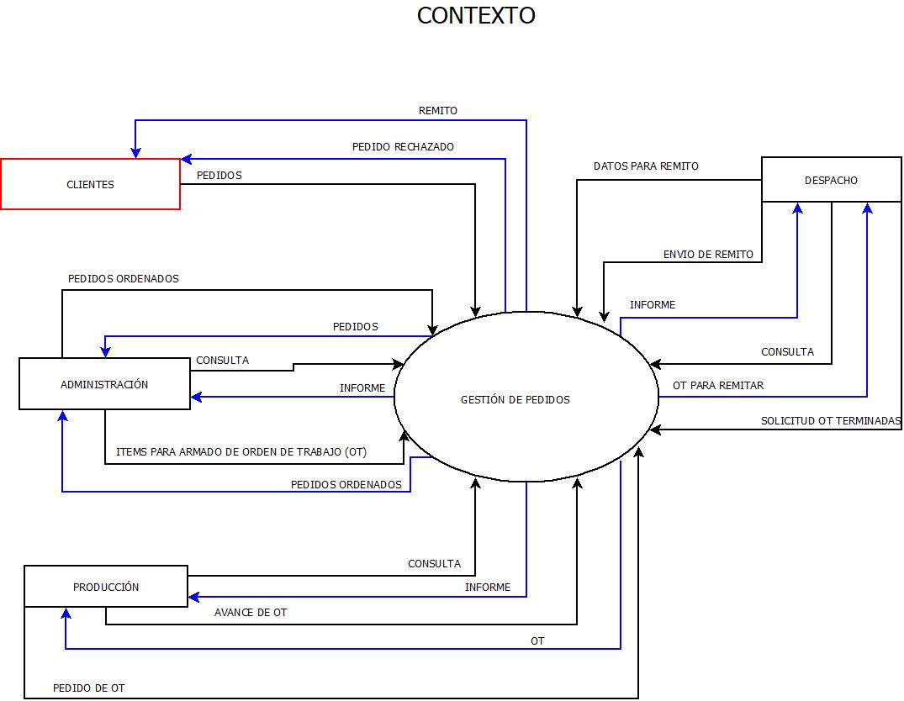

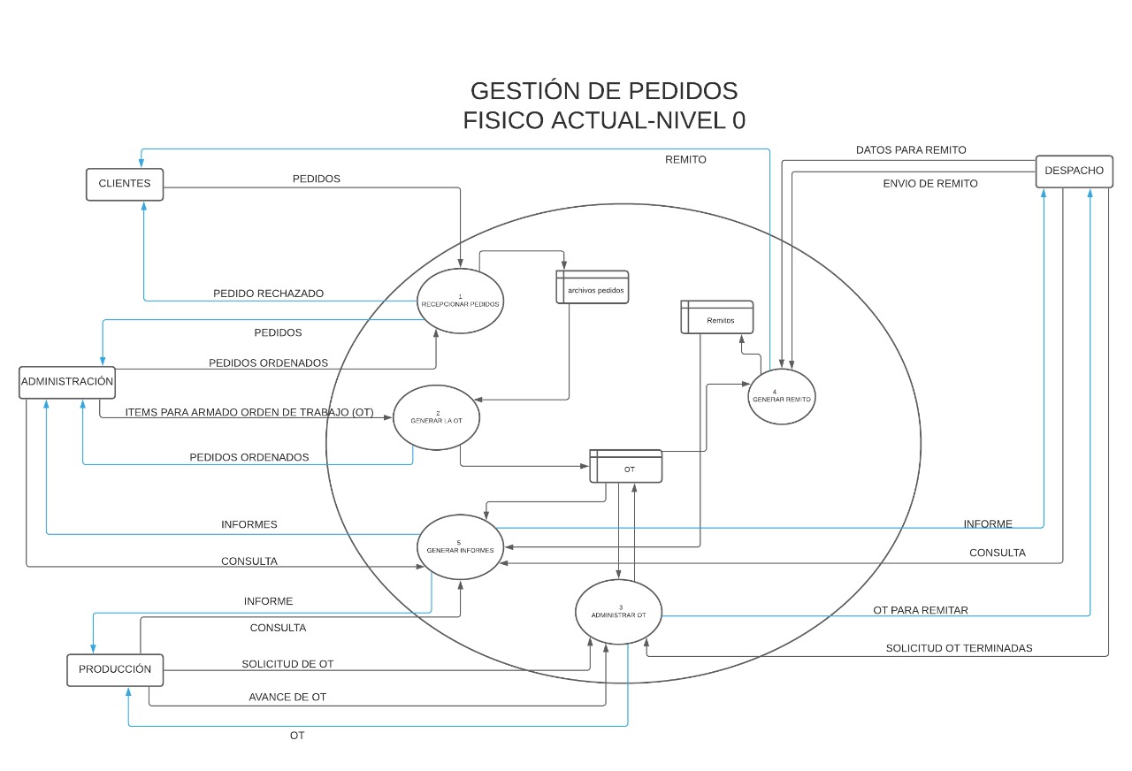

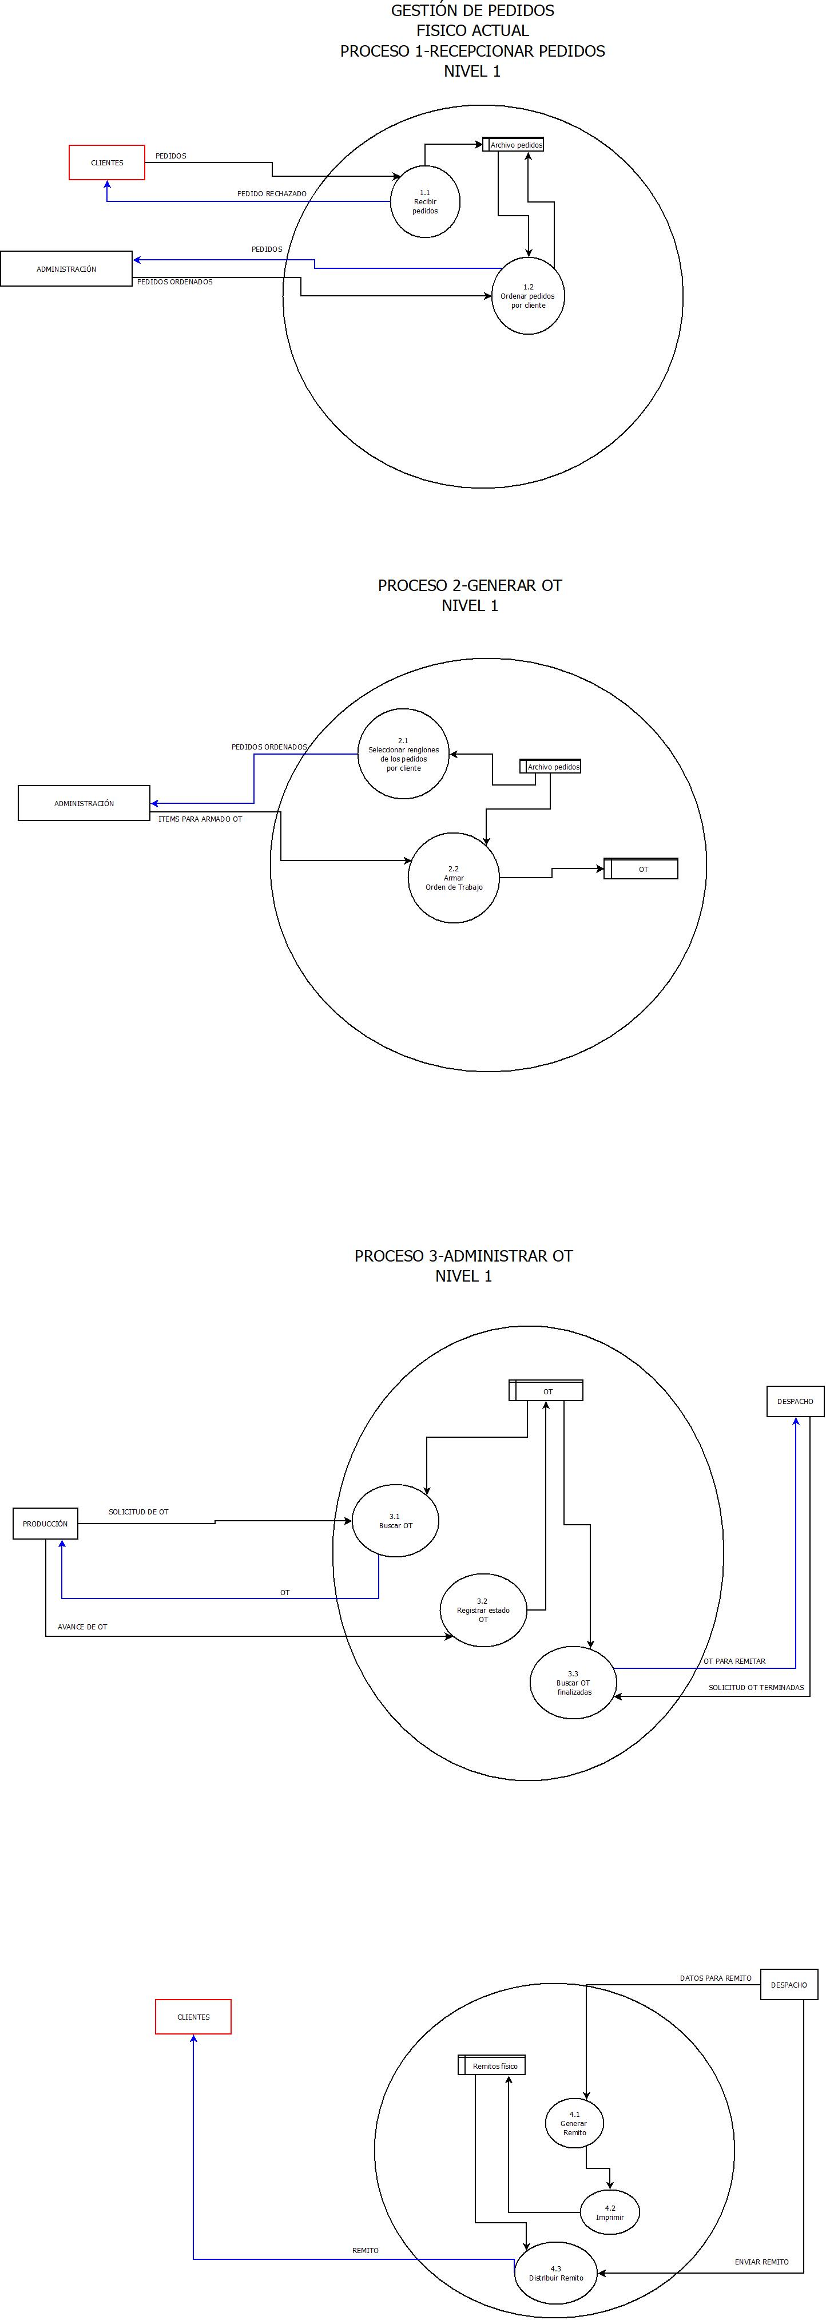





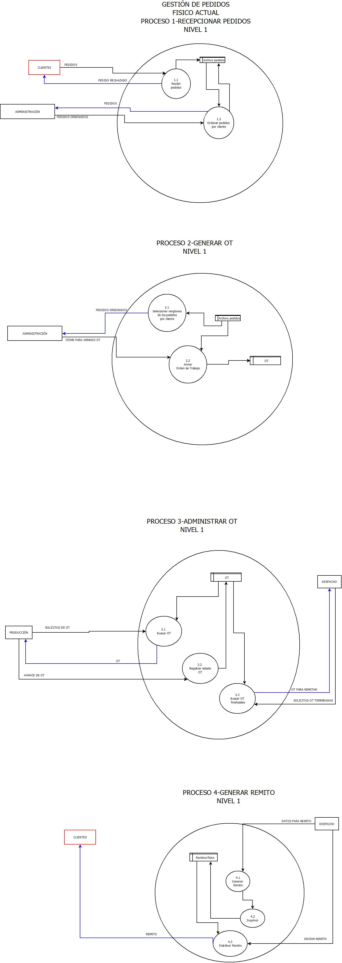

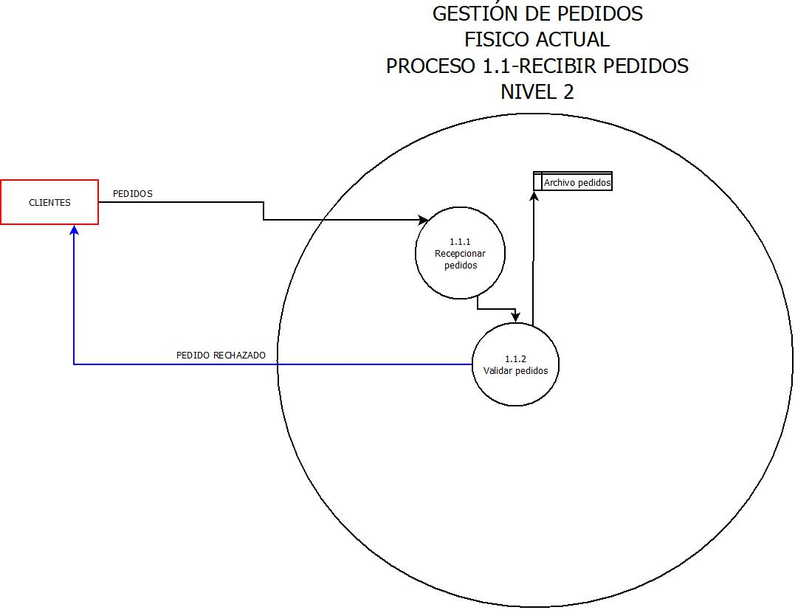

Diagrama de flujo de datos Lógico Actual:

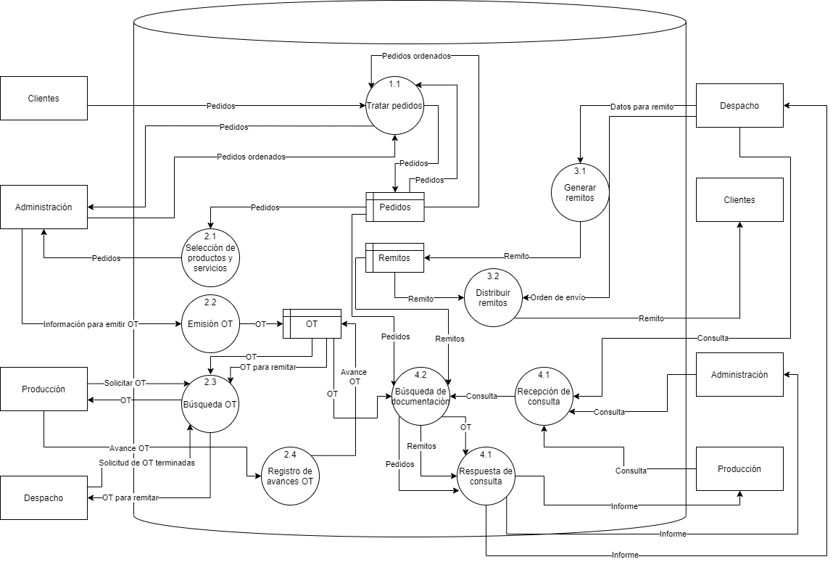

Diagrama de flujo de datos lógico Requerido:

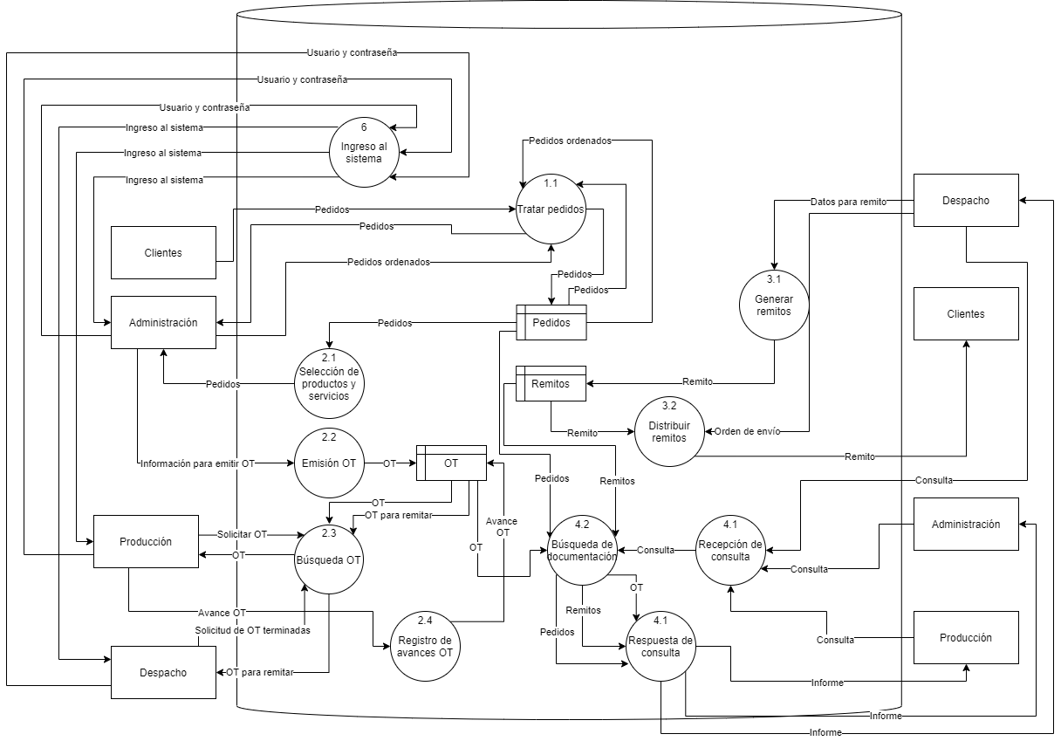

# 11. ***DER***:

Diagrama Entidad Relación:

Este modelo representa a la realidad a través de un esquema gráfico empleando los términos de entidades, que son objetos que existen y son los elementos principales que se identifican en el problema a resolver con el diagrama y se distinguen de otros por sus características particulares denominadas atributos, los enlace que tiene la unión de las entidades está representada por la relación del modelo.

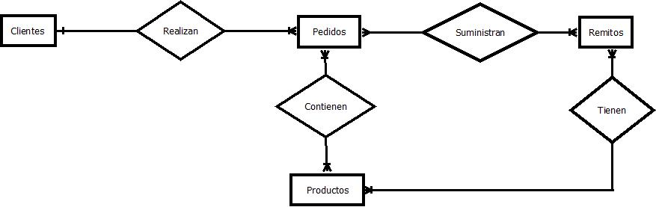

# 12.***Normalizacion:***

## 12.1 Nomalizacion: Primera forma Normal (1NF)

|  |
| --- |
| Num-Pedido  Fecha-Pedido  Estado-Pedido  Num-Remito  Fecha-Remito  Cod-Producto  Descripcion-Producto  Num-Cuit  Nombre  Apellido  Email  Telefono  Cod-Postal  Localidad  Direcion  Cantidad  Estado-Prod  Observacion |

## 

## 12.2 Normalizacion: Segunda forma Normal (2NF)

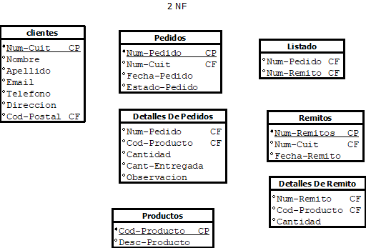

## 12.3 Normalización: Tercera Forma Normal. (3NF)

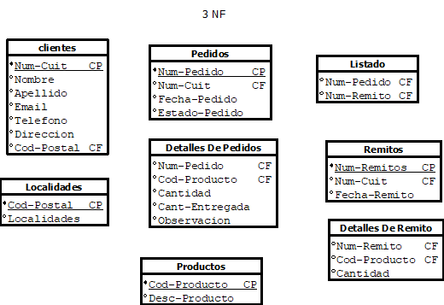

## 12.4 Canonico:

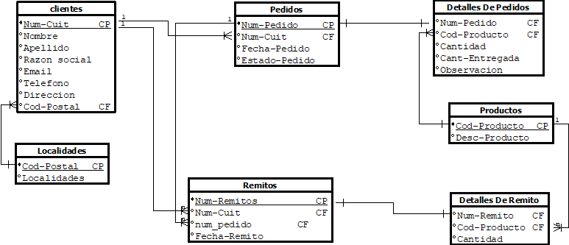

# 13.***Diccionario de datos:***

Clientes:

|  |  |  |  |  |  |
| --- | --- | --- | --- | --- | --- |
| **Nombre del campo** | **Tipo de dato** | **Rango** | **Descripción** | **Clave** | **Validación** |
| Cuit | Numérico[int] | 15 | Cod.Único de Identificación | PK |  |
| Nombre | Text[varchar] | 30 | Nombre del cliente |  |  |
| Apellido | Text[varchar] | 30 | Apellido del cliente |  |  |
| Teléfono | Numérico[int] | 15 | Numero Tel |  |  |
| Dirección | Text[varchar] | 50 | Dirección Particular |  |  |
| Provincia | Text[varchar] | 30 | Provincia del cliente |  |  |
| Cod_postal | Numérico[int] | 6 | Código Postal | CF |  |

Localidades:

|  |  |  |  |  |  |
| --- | --- | --- | --- | --- | --- |
| **Nombre del campo** | **Tipo de dato** | **Rango** | **Descripción** | **clave** | **Validación** |
| Cod_postal | Numérico[int] | 6 | Código postal | PK |  |
| Localidad | Texto[varchar] | 50 | Nombre de la ciudad |  |  |

Pedidos:

|  |  |  |  |  |  |
| --- | --- | --- | --- | --- | --- |
| **Nombre del campo** | **Tipo de dato** | **Rango** | **Descripción** | **clave** | **Validación** |
| Nro_Pedido | Numérico[int] | 10 | Numero identificatorio | PK |  |
| Estado-Pedido | Texto[varchar] | 30 | Estado actual del pedido |  |  |
| Fecha-Pedido | Fecha [Date] |  | Fecha de Realización del pedido |  | Formato  DD/MM/AA |
| Nro_cuit | Numérico[int] | 15 | Código único de identificación | CF |  |

Detalles de Pedidos:

|  |  |  |  |  |  |
| --- | --- | --- | --- | --- | --- |
| **Nombre del campo** | **Tipo de dato** | **Rango** | **Descripción** | **clave** | **Validación** |
| Cod_Producto | Texto[varchar] | 12 | Número de identificación del producto | CF |  |
| Cantidad | Numérico[int] | 10 | Cantidad de producto |  |  |
| Cant-Entregada | Numérico[int] | 100 | Cant. Entregada |  |  |
| Num-Pedido | Numérico[int] | 10 | Número de identificación del pedido | CF |  |
| Observación | Texto[varchar] | 150 | Descripción |  |  |

Productos:

|  |  |  |  |  |  |
| --- | --- | --- | --- | --- | --- |
| **Nombre del campo** | **Tipo de dato** | **Rango** | **Descripción** | **clave** | **Validación** |
| Cod_Producto | Texto[varchar] | 30 | Número de identificación de producto | PK |  |
| Descripción | Texto[varchar] | 30 | Descripción del producto |  |  |

Detalles de Remito:

|  |  |  |  |  |  |
| --- | --- | --- | --- | --- | --- |
| **Nombre del campo** | **Tipo de dato** | **Rango** | **Descripción** | **clave** | **Validación** |
| Nro_Remito | Numérico[int] | 10 | Número de identificación del Remito | CF |  |
| Nro_Producto | Numérico[int] | 10 | Número de identificación del Producto | CF |  |
| Cantidad | Numérico | 100 | Cantidad de productos |  |  |

Remitos:

|  |  |  |  |  |  |
| --- | --- | --- | --- | --- | --- |
| **Nombre del campo** | **Tipo de dato** | **Rango** | **Descripción** | **clave** | **Validación** |
| Nro_Remito | Numérico[int] | 10 | Número de identificación del remito | CP |  |
| Nro_Cuit | Numérico[int] | 15 | Número de identificación cliente | CF |  |
| Fecha | Fecha[date] |  | Fecha de emisión del remito |  |  |